1. **<반복문>**

<문제 1-1> for 반복문을 이용하여 1부터 20까지의 3의 배수를 모두 출력하세요.

<문제 1-2> while 반복문과 break를 이용하여 1에서 100까지의 숫자 중에 홀수만 모두 더한 값을 출력하세요.

1. **<리스트와 반복문>**

<문제 2-1> for문을 통해 “-25~25”까지의 정수로 구성된 리스트를 생성하세요.

<문제 2-2> 만들어진 리스트를 이용하여 음수로 이루어진 리스트와 양수로 이루어진 리스트를 생성하세요. (각 리스트에 0은 포함되면 안됩니다 !!)

1. **<리스트와 튜플>**

<문제 3-1> 0부터 9까지 숫자를 생성하여 리스트를 생성하세요.

<문제 3-2> 기존 리스트의 0과 1 사이에 본인의 학번을 입력하세요

<문제 3-3> 기존 리스트를 reverse 한 후 9와 8 사이에 본인의 학과를 입력하세요

<문제 3-4> 기존 리스트의 중앙에 본인의 이름을 입력하세요

1. **<** **UP DOWN 게임 >**

다음 이후의 수식을 완성해 다음과 같은 결과가 나오도록 하세요.

import random

r = random.randrange(1, 101, 1)

count = 0

…[자신의 코드를 추가] …

출력 결과:

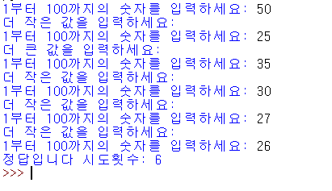

1. **<간단한 계산기>**

숫자를 입력하고 산술 방식을 입력하면 자동으로 계산이 되는 계산기를 만들어 주세요.

산술 방식의 입력값은 (+, - , / , *) 혹은 (덧셈, 뺄셈, 나눗셈, 곱셈)만 사용하고 이 외의 값을 입력하면 오류가 뜨게 해주세요. (단, 나눗셈의 경우 소수점 2번째 자리에서 반올림)

만약 숫자를 제대로 입력하지 않으면 계산기가 멈추게 해주세요(try, except문 사용)

출력 예시:

